Trabajo Inicial: Creación de una aplicación para la gestión de películas

Nombre y Apellidos: Bogdan Andreca

Contenido

Diseño de la aplicación 2

1º Microservicio – utilización de JPA y servicios REST 3

2º Microservicio – utilización de Thymeleaf 3

Manual de usuario 4

Gestión de películas 4

Pantalla Principal (HOME) 4

Pantalla Alta Película 6

Pantalla Baja Película 7

Pantalla Modificar Película 8

Pantalla Buscar Película 10

Gestión de actores 10

Pantalla Listado Actores 10

Pantalla Alta Actor 10

Pantalla Baja Actor 11

Pantalla Modificar Actor 12

# Diseño de la aplicación

Dentro del análisis y diseño de esta aplicación web se están gestionado dos microservicios

## 1º Microservicio – utilización de JPA y servicios REST

Para la creación de este primer microservicio se ha creado un proyecto con Spring utilizando maven para la gestión de configuración.

Antes del comienzo del proyecto se tiene que haber creado la base de datos que en este caso se denomina peliculasactoresdb con sus determinadas tablas (películas y actores) y con su determinada relación entre ambas.

Una vez creada la base de datos se pasa a la creación del proyecto con Spring, donde se van a utilizar los siguientes módulos de Spring: Spring Boot DeTools, Spring Web, Spring Data JPA y MySql Driver.

Una vez creado el proyecto el primer paso será la conexión del proyecto con la base de datos para que a posteriori podamos manipular los datos de la base datos. Para esto tenemos que crear un fichero de persistencia que nos dan acceso a las entidades (@Entidad) que en este caso serán las tablas de la base de datos.

Una vez tengamos dichas entidades se pasa a la creación de los dos patrones, los denominados DAO y Repository. Estos se utilizan para separar la lógica de negocio con la lógica de acceso a datos.

Después crearemos el paquete servicio que es donde vamos a implementar nuestra logia de negocio, es decir, todos los módulos necesarios para trabajar con los datos de la base de datos.

Y por último crearemos el paquete controller cuya función será manejar operaciones de datos entre la base de datos y los usuarios, es decir, crean la lógica de comunicación entre los datos que se obtiene del paquete model y los ponen al servicio del cliente, y estos pueden utilizarlos o actualizarlos.

## 2º Microservicio – utilización de Thymeleaf

En este segundo microservicio vamos gestionar la capa de presentación de la aplicación web y vamos a generar una comunicación entre este segundo microservicio y el primero mediante RestTemplate para de esta manera se tengamos una aplicación web funcionando correctamente donde el usuario pueda utilizar todas las funciones puestas a disposición de este.

Primero tenemos que generar los Beans que van a representar los objetos de tipo Película y Actor que pertenecen al primer microservicio y en donde vamos a almacenar los datos en formato JSON que nos envía dicho servicio.

Después utilizaremos el Bean de RestTemplate para establecer una conexión entre los dos microservicios.

Después utilizaremos de nuevo el paquete servicio para implementar toda la lógica de negocio.

Una vez finalizado eso tenemos que generar los diferentes controladores para mantener una relación entre los datos y la presentación, por eso se utiliza la técnica de mapeado con el fin de mapear todas las funciones a los que accede el usuario.

Después se pasara a desarrollar la lógica de presentación que en este caso se ha creado una clase HTML para cada función que ofrece la aplicación web, tanto para la gestión de actores como para la gestión de películas. Se ha llegado a esta idea por el simple hecho de que la aplicación es más fácil de mantener y más susceptible al cambio, es decir, se ha hecho una abstracción general, se han separado en funciones más pequeñas y más fáciles de mantener y cambiar. Se ha utilizado las plantillas de Thymeleaf.

# Manual de usuario

## Gestión de películas

A continuación se va a presentar un pequeño manual de usuario desde la perspectiva del usuario administrador con el objetivo de estudiar las diferentes funciones que puede realizar.

### Pantalla Principal (HOME)

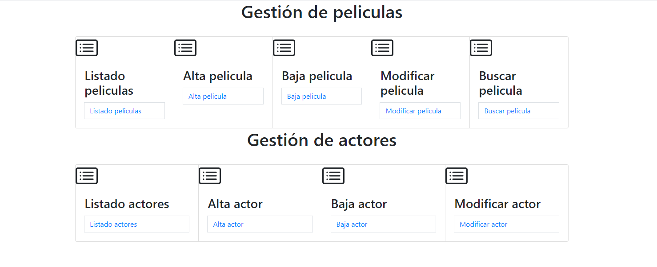

Figura 1

Como se puede observar en la figura 1, se nos muestra un primer acercamiento a la aplicación. Como se puede ver el usuario con rol de administrador puede realizar tanto gestiones de películas como de actores. Esta gestión se separa en dos partes para ser más sencillo su manejo dado que cada función representa una opción de la aplicación y esto da un posible acomodamiento a la hora de utilizarla y manejarla.

Pantalla Listado Películas

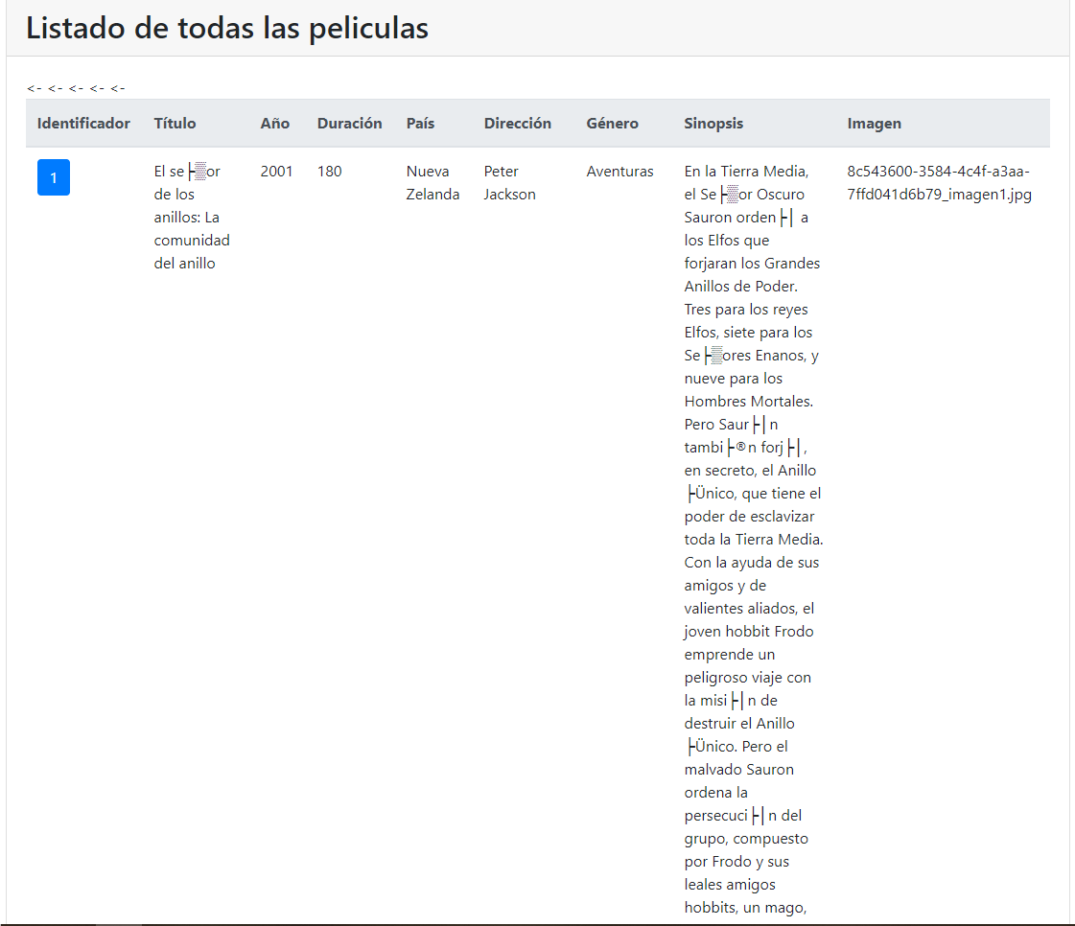

Figura 2

En la figura 2 podemos observar la pantalla de la aplicación web donde se listan todas las películas que están recogidas en la base de datos. Cada una de ellas tiene los campos que se observan en la parte superior de la página (identificador, titulo, año, duración, país, dirección, genero, sinopsis, imagen) y los cuales hacen una descripción general de cada película (guardan información sobre ella). En el campo imagen como se puede ver debería de mostrarse la imagen de dicha película, pero eso se ha gestionado con otra pantalla.

Como se puede ver, todos los identificadores vienen de un color azul y es porque si se pincha encima de él nos lleva a otra pantalla donde se muestra todos los destalles de la películas seleccionada, como se puede observar en la figura 3.

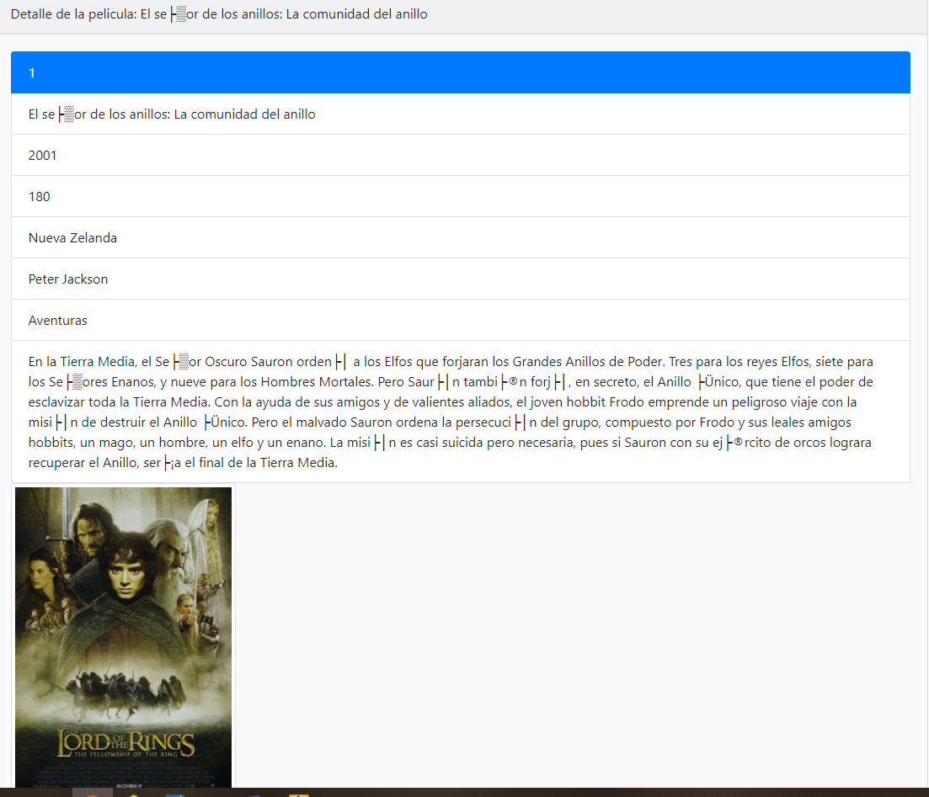

Figura 3

### Pantalla Alta Película

Como se puede ver en la figura 4 se trata de la función alta película donde un administrador puede dar de alta una película (completar todos los datos de la película y subirlos a la base de datos). Esta página consta de todos los campos asociados a las características de una película.

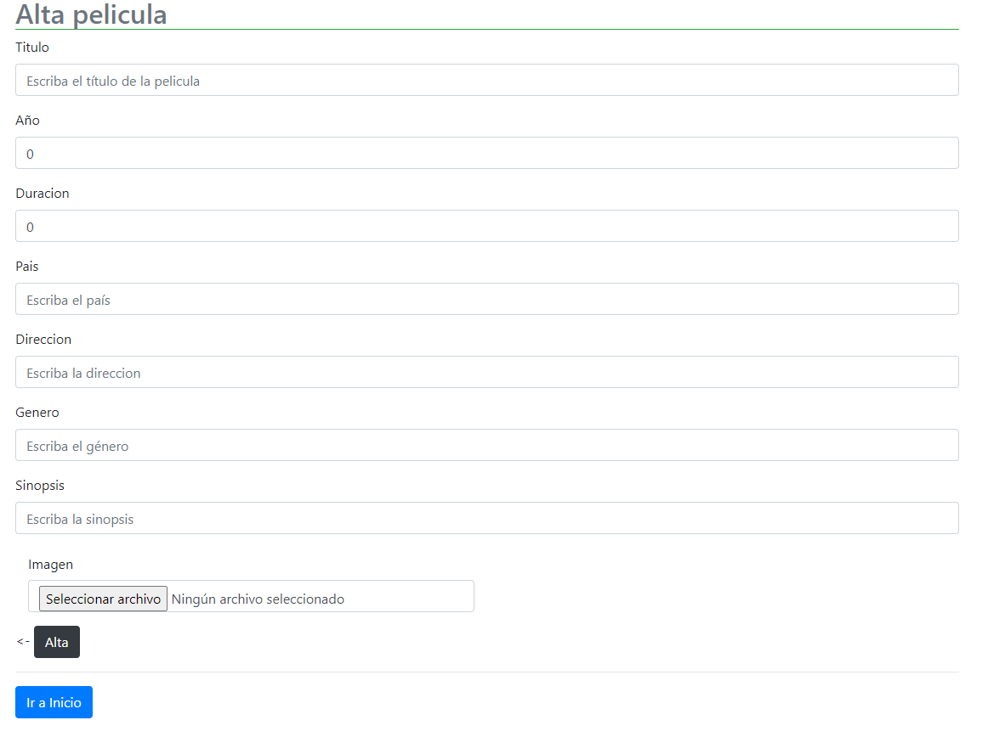

Figura 4

### Pantalla Baja Película

En la figura 5 se puede observar la función de dar de baja una película y simplemente se hace un listado de todas las películas existentes en la base de datos y el administrado puede seleccionar el botón de borrar que está disponible en cada una de ellas.

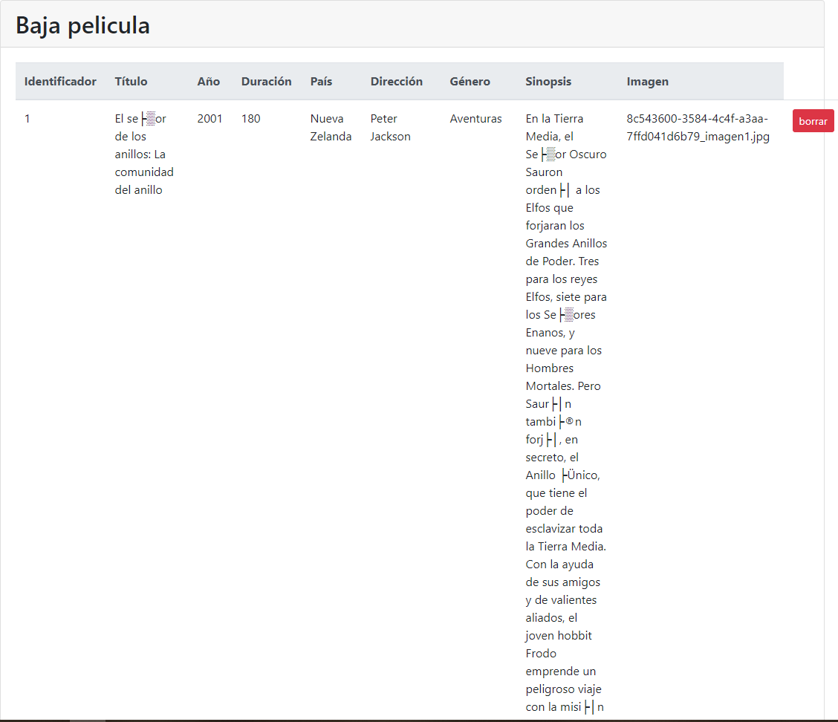

Figura 5

Si se pulsa el botón de borrar saldrá una caja de dialogo donde se preguntara de si el administrador está seguro de que quiere borrar dicha película de la base de datos.

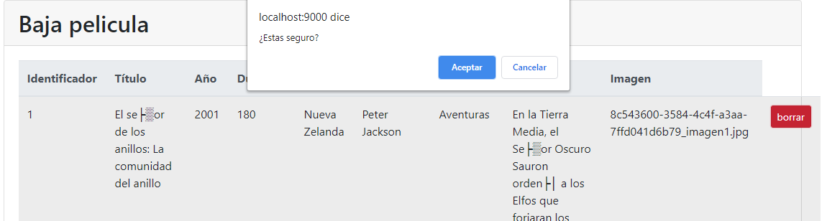

Figura 6

### Pantalla Modificar Película

Se puede observar en la figura 7 de como se muestra la pantalla, es muy parecía a dar de baja una película, el único cambio que existe es el reemplazo del botón borrar por el botón editar donde cada película tiene en su parte derecha dicho botón.

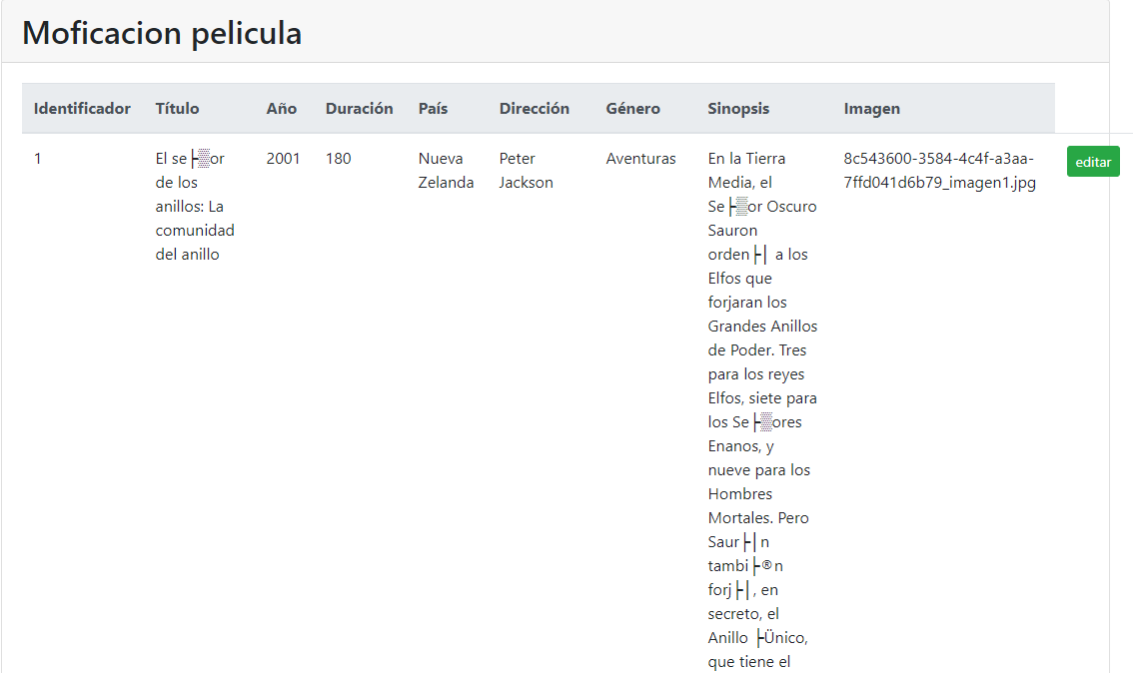

Figura 7

Como se puede observar en la figura 8, al querer editar una película se nos abre una nueva pantalla con todos los campos e información sobre dicha película, también se puede cambiar la imagen pulsando “Seleccionar archivo” y buscar dentro de la propia máquina del administrador un nuevo fichero a subir.

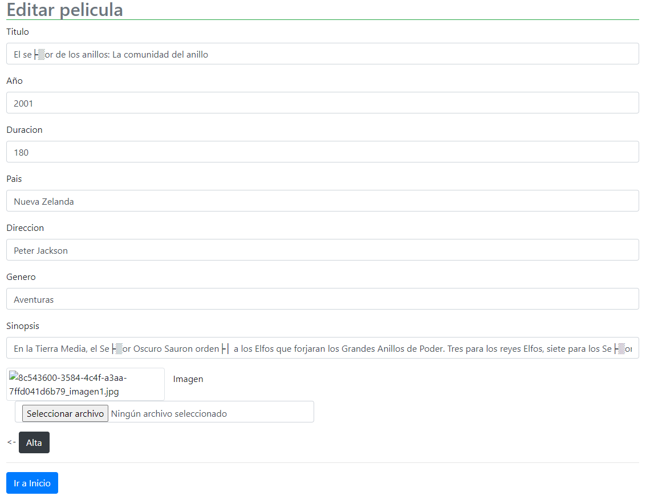

Figura 8

### Pantalla Buscar Película

Como se puede observar en la figura 9, en esta pantalla se gestión la búsqueda de películas por título y por género. Hay que introducir el nombre de la película dentro del campo que se quiera buscar la película y se nos abrirá una nueva pantalla con la película.

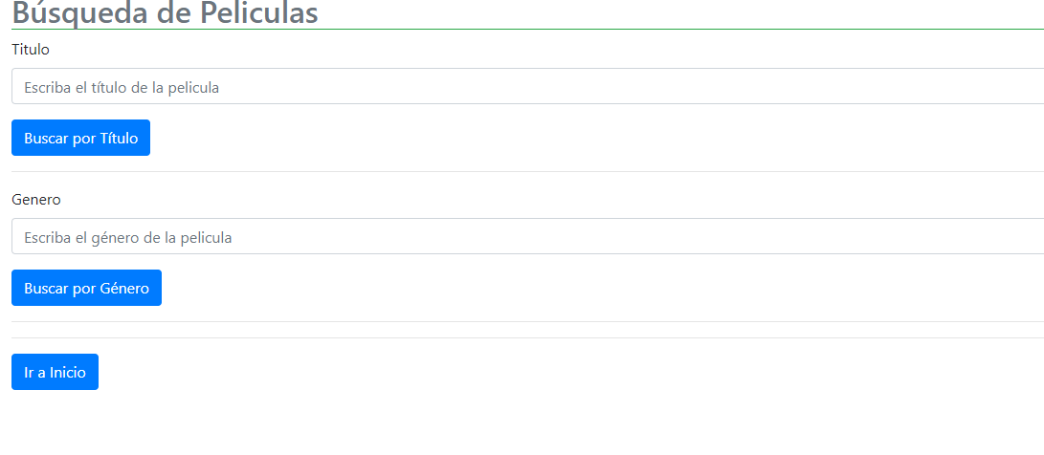

Figura 9

## Gestión de actores

### Pantalla Listado Actores

Como se puede observar en la figura 10, en esta pantalla se recogen todos los actores guardados en la base de datos y se muestran por pantalla, con todos sus datos correspondientes.

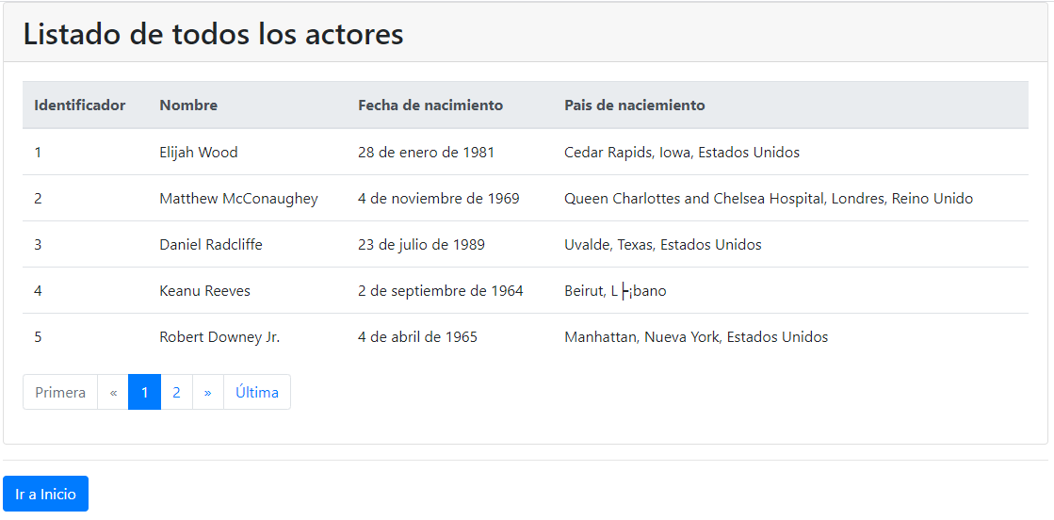

Figura 10

### Pantalla Alta Actor

En la figura 11 se puede observar como el administrador puede introducir todos los datos que se piden dentro de los campos correspondientes y una vez dado de alta el actor, sus datos serán guardados dentro de la base de datos.

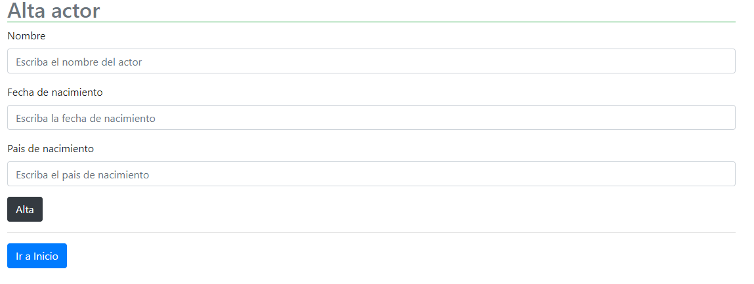

Figura 11

### Pantalla Baja Actor

Como se puede ver en la figura 12, en esta pantalla se muestra un listado de todos los actores guardados en la base de datos y a su derecha el botón de borrar que permite eliminar un actor de la base de datos.

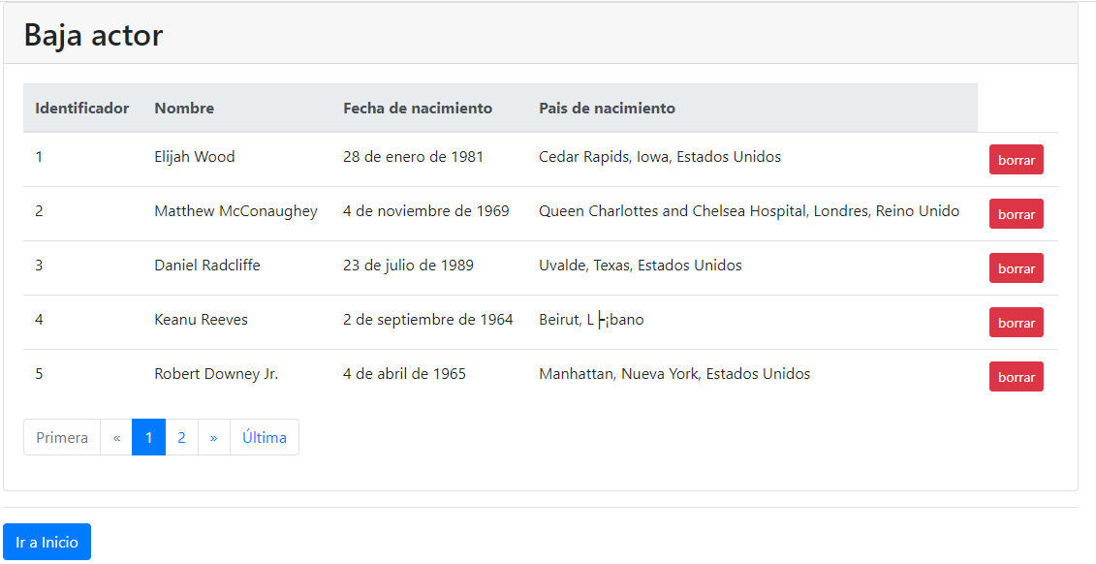

Figura 12

Una vez que se pulsa el botón, se le preguntara al administrador de si está seguro que quiere realizar dicha acción dado que si se borrar dicho actor se tiene que volver a hacer una alta con el objetivo de volver a guardar sus datos en la base de datos.

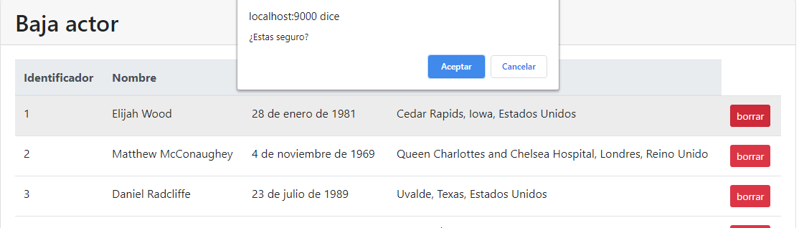

Figura 13

### Pantalla Modificar Actor

Como se puede ver en la figura 14, en esta pantalla se nos muestra un listado con todos los atores y en su parte derecha se nos muestra la opción de editar un actor, pudiendo cambiar dicha información relacionada con él.

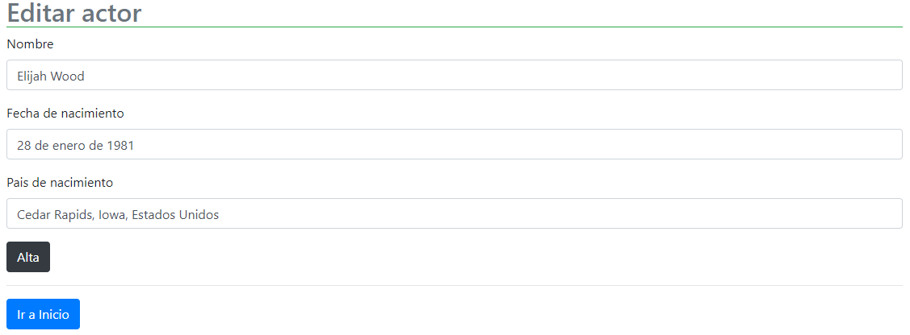

Figura 14

Una vez que se pulsa el botón de editar, se nos abre otra página (figura 15) en la cual se nos muestra toda la información relacionada con dicho actor y a la que podemos cambiar siendo administradores.

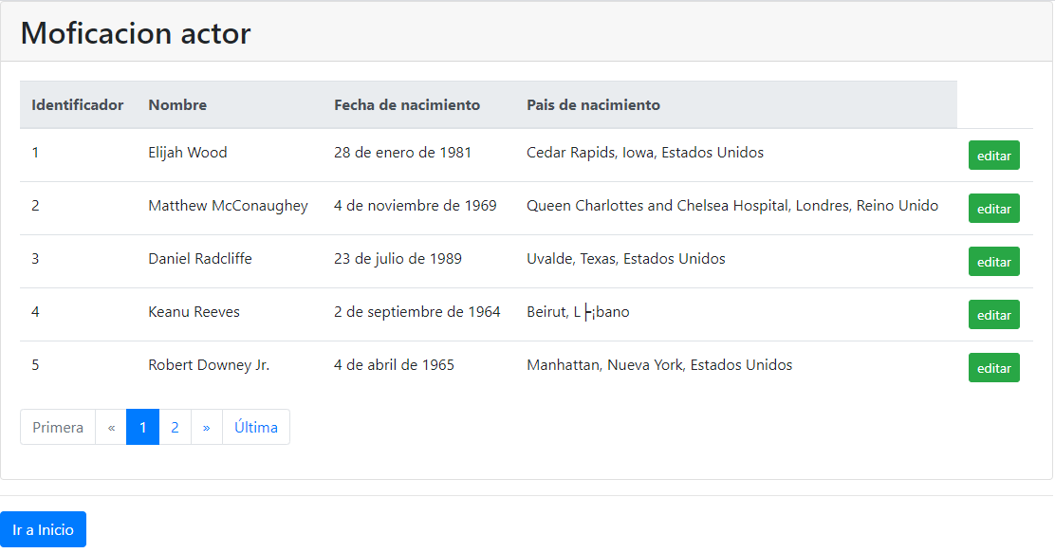

Figura 15